23 апреля – Всемирный день книги и авторского права.
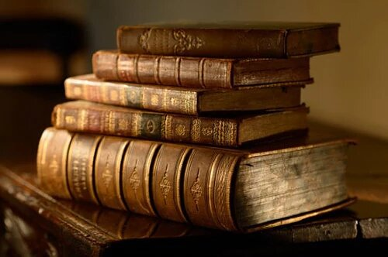

Всемирный день книг и авторского права — отмечается ежегодно 23 апреля, начиная с 1996 года. Всемирный день был провозглашён на 28-й сессии ЮНЕСКО 15 ноября 1995 года (резолюция № 3.18).
Ссылка на презентацию об огромной роли чтения и книг в жизни человечества:
https://yandex.ru/video/preview?filmId=6653032311521642484&from=tabbar&p=1&parent-reqid=1587534339535313-1763247940291222793300292-production-app-host-vla-web-yp-29&text=%D0%B2%D1%81%D0%B5%D0%BC%D0%B8%D1%80%D0%BD%D1%8B%D0%B9%2B%D0%B4%D0%B5%D0%BD%D1%8C%2B%D0%BA%D0%BD%D0%B8%D0%B3%D0%B8%2B%D0%B8%2B%D0%B0%D0%B2%D1%82%D0%BE%D1%80%D1%81%D0%BA%D0%BE%D0%B3%D0%BE%2B%D0%BF%D1%80%D0%B0%D0%B2%D0%B0%2B%D0%BF%D1%80%D0%B5%D0%B7%D0%B5%D0%BD%D1%82%D0%B0%D1%86%D0%B8%D1%8F
Но в данной статье речь пойдет об эволюции книги.

История развития книги: от истоков до наших дней.

О происхождении книги нам подскажут её названия в разных языках. Латинское liberозначает «лыко», снятую с дерева кору, на которой делали всевозможные записи. Английское book восходит к слову «бук», одному из названий дерева: на севере Европы для письма использовались деревянные дощечки. Русское же слово «книга» родственно тюркскому «кюниг» или «кюин», происходящему от китайского «цзюань» - свиток. Китайцы раньше всех, еще во II веке нашей эры, научились делать из старых тряпок бумагу - главный материал для изготовления книг. В остальных цивилизованных странах в то время писали ещё по-старинке, на папирусе - высушенных и склеенных стеблях тростника.
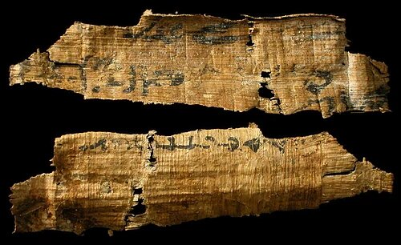
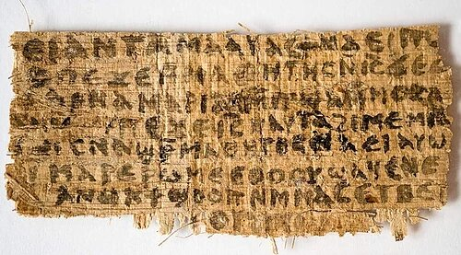

Папирус.
Для удобства хранения папирус сворачивали в свитки. Это и были первые книги; самая древняя из сохранившихся относится к правлению фараона Нефериркара, жившего за 2400 лет до нашей эры. Папирус был гораздо удобнее для сохранения информации, чем европейские дощечки, месопотамские глиняные таблички или пальмовые листья, на которых писали в Индии.
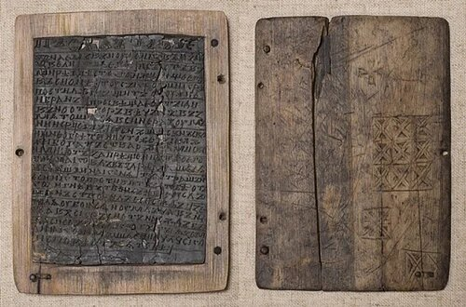
Европейские дощечки.
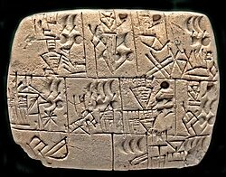
Месопотамская глиняная табличка.
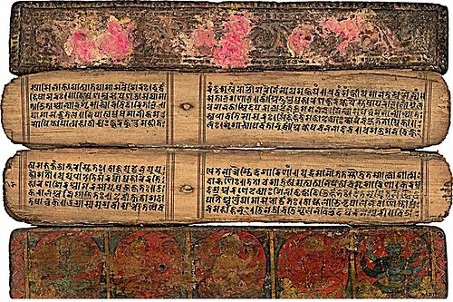
"Книга" из пальмовых листьев.
Однако производили её только в Египте, а в других странах ввиду редкости и дороговизны использовали только для записи важных государственных документов. В IX веке до н.э. купцы из финикийского города Библ начали экспорт папируса в Европу; об этом напоминает всем известное греческое слово «библией» - книга. Отсюда же и библиотека - собрание свитков. Таким хранилищем в итоге обзавёлся каждый уважающий себя античный город.
Пергамент.
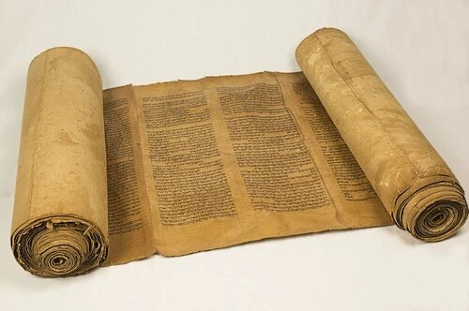
Его название произошло от города Пергам, где еще во II веке до нашей эры придумали делать записи на специально выделанной коже животных.
Пергамент был прочнее папируса, на нём можно было писать с обеих сторон, и не хрупким тростниковым стилем, а более прочными и удобными гусиными перьями. А в случае надобности можно было смыть прежний текст и написать новый. Делали пергамент не меньше двух недель - коровью, овечью или козью шкуру вымачивали в известковом растворе, шлифовали и выбеляли мелом. Хороший пергамент был почти таким же белым и гладким, как современная бумага, только гораздо тяжелее. Чтобы книга не рассыпалась, её сшивали и заключали в переплёт из деревянных дощечек, обтянутых кожей. На одну книгу уходили шесть-семь коровьих шкур, а самый лучший пергамент, велень, делали из кожи новорожденных телят.
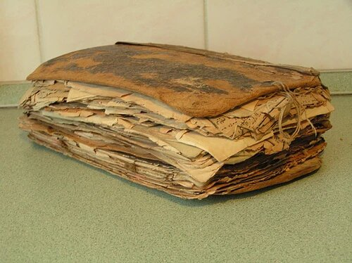

Книги из пергамента.
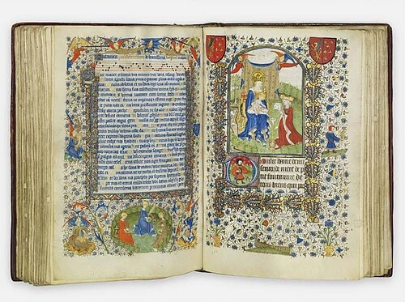
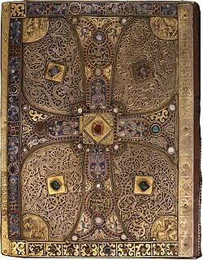

Книга из бумаги.
Изобретение бумаги приписывают китайцам. В 1957 году в северной провинции Китая Шэньси, в пещере Баоцяо, обнаружили гробницу, в которой были найдены обрывки бумаги. Установлено, что эта бумага изготовлена во II веке до нашей эры. Вначале сырьём для бумаги служили шёлковые обрезки, отходы коконов шелкопряда. Но этого материала было слишком мало, и для изготовления бумаги стали использовать особый вид крапивы – крапива коноплёвая. Но китайская бумага, изготовленная из крапивы, была не слишком качественной. Листы были шершавые, неровные, разной толщины. И китайцы не остановились на этом. Появилась бумага, так называемая сюаньчжи, известная своими высокими функциональными свойствами.
Берестяные грамоты.
Берёзовая кора как материал для письма получила на Руси распространение не позднее первой четверти XI века и вышла из употребления в середине XV века в связи с распространением бумаги, которая именно около этого времени становится дешёвой. Береста рассматривалась как непрестижный материал для письма, непригодный для долгого хранения; её использовали в основном как материал для частной переписки и личных записей, а более ответственные письма и официальные документы писались, как правило, на пергаменте (бересте доверялись лишь их черновики).
Книги XIX века.
Книги были не только «одноразовыми». Иметь личную библиотеку по-прежнему считалось престижным, и никогда, пожалуй, книжное дело не достигало таких высот, как в XIX веке. Иллюстрации лучших художников, золотое тиснение на обложках, изысканные виньетки, невиданное разнообразие шрифтов, дорогая бумага.
Книги советских времён.
Всё стало издаваться невиданными прежде тиражами - 100 тысяч и больше, но и они не могли утолить книжный голод. Книги, особенно собрания сочинений и произведения модных иностранных авторов вроде Хемингуэя, были дефицитом и предметом гордости, выставляемым напоказ.
В первой трети XX века на Западе случилась ещё одна книжная революция - на рынок ворвались дешёвые книги. Блестяще-яркие обложки оттеснили солидные «переплетные» издания на обочину. Последним волей-неволей пришлось подражать своим конкурентам и в смысле яркости, и по части рекламы. И хотя книги стали рекламироваться так же, как продукты питания, конкуренции не вышло: и массовая литература, и серьёзные книги пострадали от телевидения, отобравшего у них львиную долю поклонников. Если в 1937 году книги регулярно читали 45% американцев, то к 1979-му эта доля уменьшилась вдвое. В нашей, ещё недавно самой читающей, стране положение такое же, если не хуже - работающим читать некогда, а безработным постоянно дорожающие книги просто не по карману.
Сегодня каждый год в мире издаётся примерно 800 тысяч названий книг общим тиражом 7 миллиардов. Это в десятки раз больше, чем столетие назад, однако все наперебой твердят о кризисе книгоиздания. Причина - появление компьютера и Интернета, которые сделали большую часть содержащейся в книгах информации доступной в электронном виде.
Эксперты говорят о наступлении «постгутенберговской эпохи», но никто не знает ещё, к чему это приведёт. Хочется верить, что, даже если бумагу заменит экран монитора, читать люди не перестанут.

